Ejercicio 13 Tema 3
Mario Badallo Jiménez

Introducimos el ejemplo que nos ofrecen:
Ahora lo buscaremos de distintas formas:
-Con el comando find:
Ahora lo buscaremos sin que importe la distinción entre mayúsculas y minúsculas.
Por tamaño:
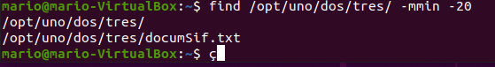

Por usuario:
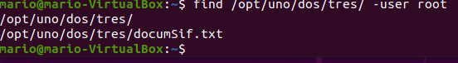

b)
Busca bajo /home / usr y /var todos los archivos que pertenezcan al usuario <tu usuario>Busca bajo /etc,/usr y /var todos los archivos que pertenezcan al grupo admin
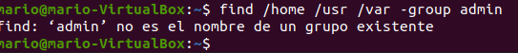

c)
la búsqueda de ficheros antiguos. Ficheros por ejemplo con más de 30días de su última modificación.

Un montón.

Buscar todos los archivos que hayan cambiado en los últimos 30 minutos.

Buscar en un rango específico de minutos, buscar todos los directorios que hayan cambiado hace más de 10 minutos (+10) y menos de 30 (-30)
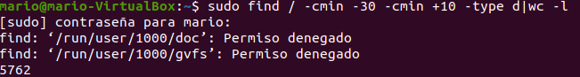
d)Añadir que además sean ficheros más grandes en tamaño de 1 Megabyte
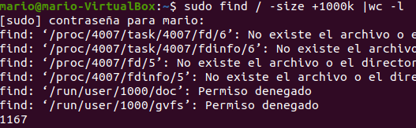

e)Búsquedas por permisos, todos los ficheros que tengan permisos 775,Buscar todos los ficheros que tengan permisos diferentes a 775.
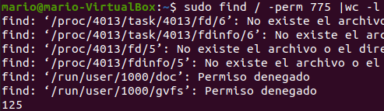

f) También podemos buscar ficheros ejecutables

g)Podemos también buscar ficheros o carpetas vacías

h)Los ficheros resultantes, los podemos comprimir:
i)si ya no nos interesan, directamente borrarlos:

2.-Ahora realiza las búsquedas a través del ‘Explorador de archivos’ de Microsoft Windows mediante el cuadro de búsquedas y la cinta de opciones de ‘Herramientas de búsqueda’

a)Buscar todos los archivos cuyo nombre sea "documSif.txt" desde la raíz, sin tener en cuenta mayúsculas y minúsculas:(ejec en la terminal: sudo mkdir /opt/uno/dos/tres && sudo touch /opt/uno/dos/tres/documSif.txt). Indica al menos 3 formas de buscar mediante find.


b)
Busca bajo /home / usr y /var todos los archivos que pertenezcan al usuario <tu usuario>Busca bajo /etc,/usr y /var todos los archivos que pertenezcan al grupo admin

-NO SE PUEDE

c)
la búsqueda de ficheros antiguos. Ficheros por ejemplo con más de 30días de su última modificación.

-forfiles /P directory /S /D -30

Buscar todos los archivos que hayan cambiado en los últimos 30 minutos.

-NO SE PUEDE

Buscar en un rango específico de minutos, buscar todos los directorios que hayan cambiado hace más de 10 minutos (+10) y menos de 30 (-30)

-NO SE PUEDE

d)Añadir que además sean ficheros más grandes en tamaño de 1 Megabyte
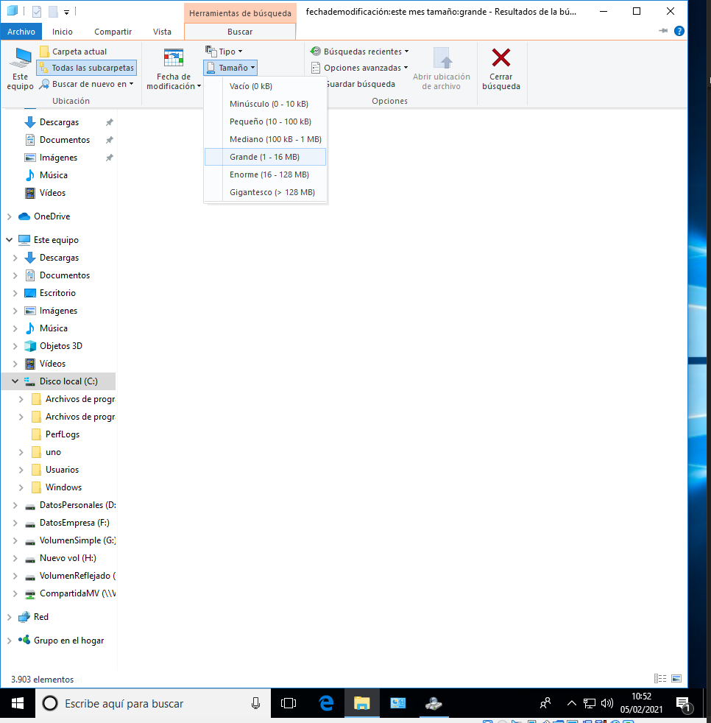

e)Búsquedas por permisos, todos los ficheros que tengan permisos 775, Buscar todos los ficheros que tengan permisos diferentes a 775.
-NO SE PUEDE
f) También podemos buscar ficheros ejecutables

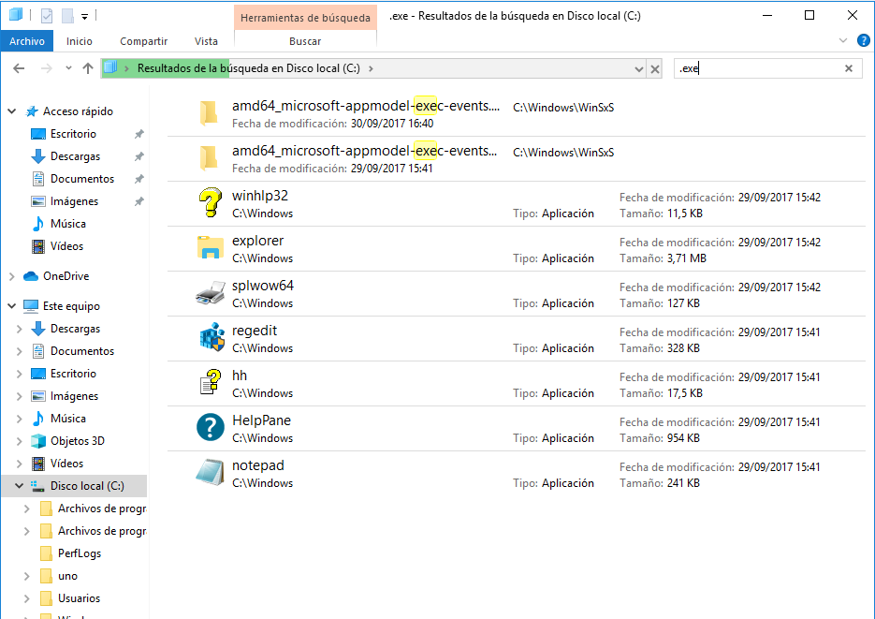
g)Podemos también buscar ficheros o carpetas vacías
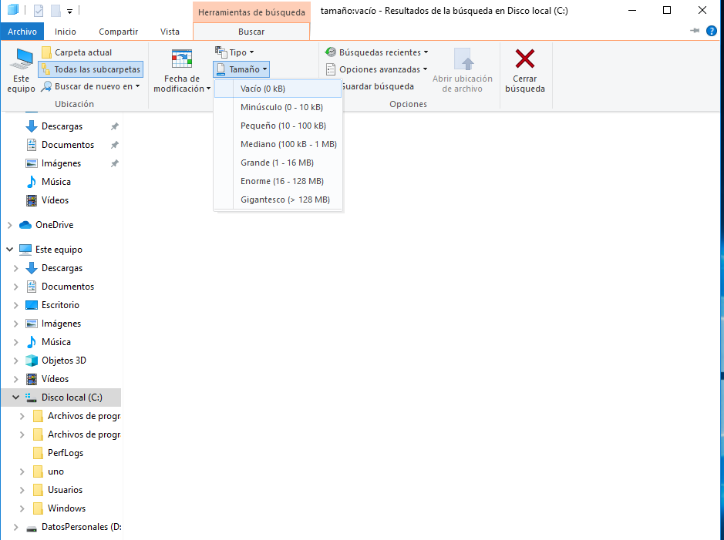
h)Los ficheros resultantes, los podemos comprimir:

-NO SE PUEDE

i)Si ya no nos interesan, directamente borrarlos:

-NO SE PUEDE

